

浙江省人民医院富阳院区（江北院区）地下室

消防风管维修项目

竞争性磋商文件

项目编号：ZRY-FYHQ-02-202508

采购人：浙江省人民医院富阳院区
二〇二五年九月

第一章 （第二次）竞争性磋商公告（非政府采购项目）
浙江省人民医院富阳院区（江北院区）地下室消防风管维修项目进行竞争性磋商采购，邀请合格供应商参加磋商。
一、项目名称：浙江省人民医院富阳院区（江北院区）地下室消防风管维修项目
二、项目编号：ZRY-FYHQ-02-202508
三、采购组织类型：自行组织采购
四、采购方式：竞争性磋商
五、项目概况及数量：
序号 | 标项内容 | 服务期 | 最高限价 | 项目概况
1 | 浙江省人民医院富阳院区（江北院区）地下室消防风管维修项目 | 工期15天，质保2年 | 6.37万元  （含税） | 详见采购需求
六、供应商资格条件要求：
（1）具有独立承担民事责任的能力；
（2）具有良好的商业信誉和健全的财务会计制度；
（3）具有履行合同所必需的设备和专业技术能力；
（4）有依法缴纳税收和社会保障资金的良好记录；
（5）截止投标之日前三年内，在经营活动中没有重大违法记录；
（6）法律、行政法规规定的其他条件；
（7）本项目不接受联合体参磋商；
（8）特定资格条件：无。
七、获取采购文件：
（1）获取时间：公告发布之日起至2025年09月08日北京时间中午12:00止
（2）获取方式：采购文件（附件1）从公告下方自行下载获取，并请将报名登记表（附件2）、扫描件、营业执照副本扫描件、法人授权委托书扫描件、被授权人身份证扫描件发送至317185260@qq.com。
（3）采购机构将拒绝接受非报名供应商参与磋商。
八、响应文件递交时间与地点：
供应商应于2025年9月9日上午9:30将响应文件密封送交到浙江省人民医院富阳院区9号楼1楼会议室。
注：逾期送达或未密封将予以拒收（或作无效响应文件处理）。
九、联系方式：
采购人名称：浙江省人民医院富阳院区
联系人：张老师0571-63109967
地址：杭州市富阳区春江街道竹简路300号浙江省人民医院富阳院区后勤管理中心

前附表
磋商须知条款 | 名称 | 内容
1 | 采购人 | 采购人：浙江省人民医院富阳院区（江北院区）  联系人：张老师  电话：0571-63109967
2 | 响应文件有效期 | 成交供应商的响应文件有效期至完成本磋商文件规定的项目内容和时限期满后止。  未成交供应商的响应文件自磋商截止之日起计90个日历天内有效。
3 | 响应文件装订要求 | 建议采用胶装（粘贴方式装订），不采用活页夹等可随时拆换的方式装订。
4 | 响应文件包装要求 | 报价文件（含正本一份与副本两份）、技术资信文件（含正本一份与副本两份）密封包装在一个或多个密封袋（箱）内。  响应文件电子版（签字盖章后的响应文件扫描件）需密封在响应文件内或单独密封包装。
5 | 响应文件份数 | 提供一式叁份，正本一份，副本两份
6 | 最高限价 | 6.37万元（含税）
7 | 签字或盖章要求 | 响应文件按“响应文件格式”中提供的格式签署、盖章。请保留签字盖章后的响应文件扫描件（PDF格式）。
8 | 报名截止时间 | 按“竞争性磋商公告”规定
9 | 响应文件提交时间和地点 | 按“竞争性磋商公告”规定
10 | 其他 | 本项目不组织统一的现场踏勘，供应商可自行前往。  请供应商仔细阅读本采购文件，其中带“▲”标记的条款为实质性内容，供应商须对带“▲”标记的条款作出实质性响应。

第二章 采购内容及需求

一、项目内容
浙江省人民医院富阳院区（江北院区）地下室消防风管维修项目内容包括多点位施工维修、工程验收、质保运维相关内容。

二、服务要求
- 旧风管拆除、镀锌板包管、风管吊架及坍塌吊顶维修、排烟风阀制作安装及垃圾清运等工作。
- 指派专业团队负责江北院区地下室消防风管维修施工及质保运维。
- 积极配合院方相关工作安排。

三、采购需求
附件1：江北院区地下室消防风管维修项目工程量估算清单。
序号 | 项目名称 | 单位 | 工程量 | 单价 | 合计 | 备注
1 | 镀锌铁皮风管 | ㎡ | 282
2 | 排烟风阀600×600 | 个 | 1
3 | 排烟风阀800×800 | 个 | 2
4 | 风管吊架 | 套 | 36
5 | 吊顶修复 | ㎡ | 65
6 | 旧风管拆除 | ㎡ | 15
7 | 垃圾清运 | 车 | 2
8 | 税点 %
9 | 总计
附件2：技术参数要求
本方案严格遵循《通风与空调工程施工质量验收规范》GB50243-2016、《建筑防烟排烟系统技术标准》GB51251-2017及《通风管道技术规程》JGJ/T 141-2017，兼顾安全性与经济性： 维修方案设计依据-金属风管（镀锌钢板/不锈钢）厚度标准，依据GB50243-2016第4.2.1条、GB51251-2017第6.3.1条。
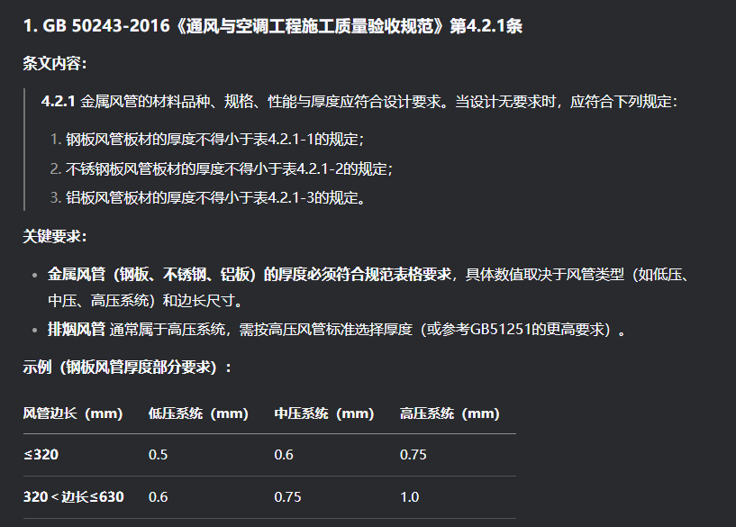

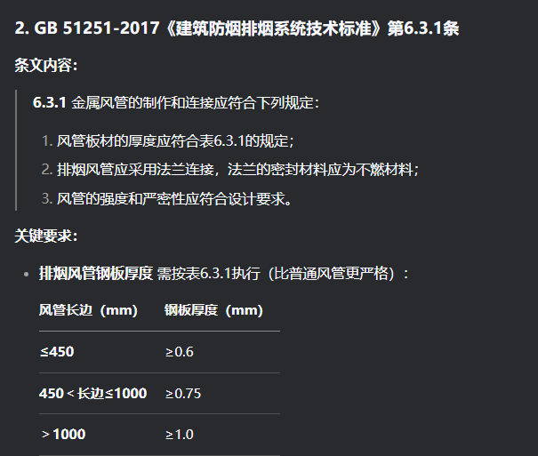
核心参数对照表（以镀锌钢板为例）
风管长边尺寸（mm） | 镀锌钢板最小厚度（mm）
≤320 | 0.50
320~630 | 0.60
630~1000 | 0.75
1000~1250 | 1.00
1250~2000 | 1.00
＞2000 | 1.20

附件3：地下室消防风管维修点位
设施现状及维修方案

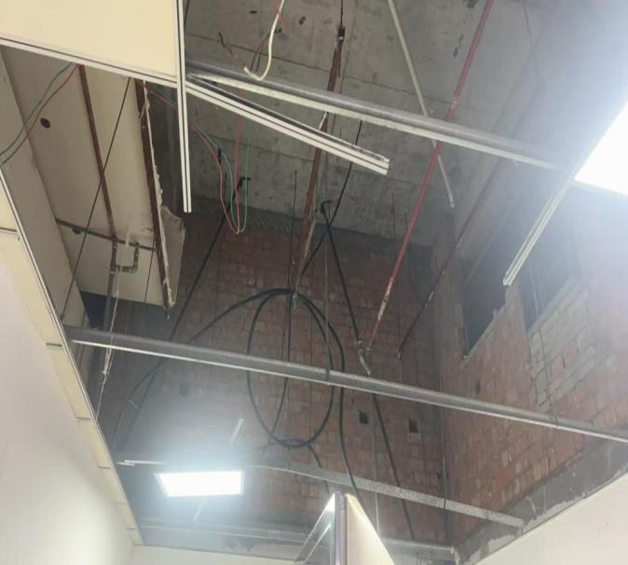
位置1：地下室洗衣机房
风管型号：2600*700 风管破损长度：12米
维修方案：更换为同尺寸、厚度为1.2mm的镀锌钢板风管，与旧风管之间采用共板连接（气密性工艺）
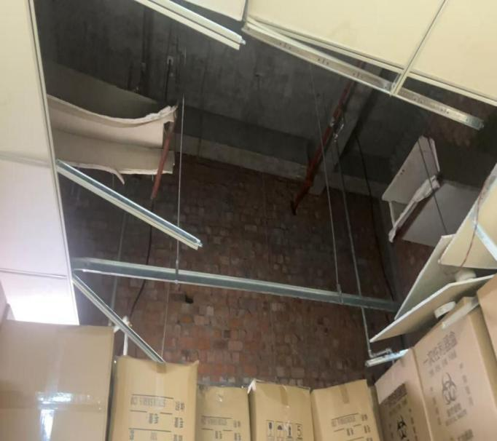
位置2：地下室仓库
风管型号：600*300 风管破损长度：6米
维修方案：更换为同尺寸、厚度为0.75mm的镀锌钢板风管，与旧风管之间采用共板连接（气密性工艺）

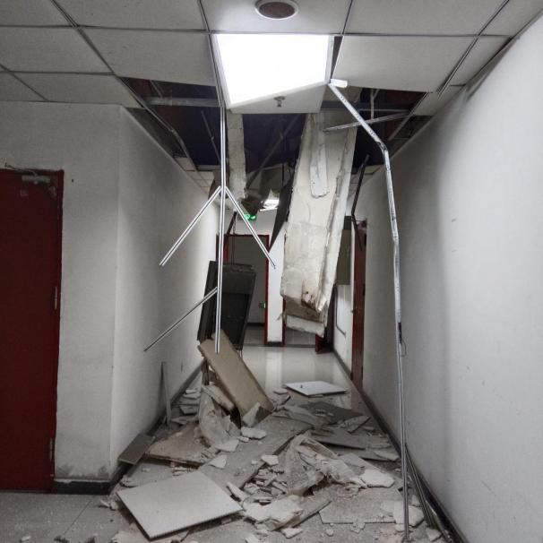
位置3：洗衣房门口过道
风管型号：600*350 风管破损长度：9米
维修方案：更换为同尺寸、厚度为0.75mm的镀锌钢板风管，与旧风管之间采用共板连接（气密性工艺）

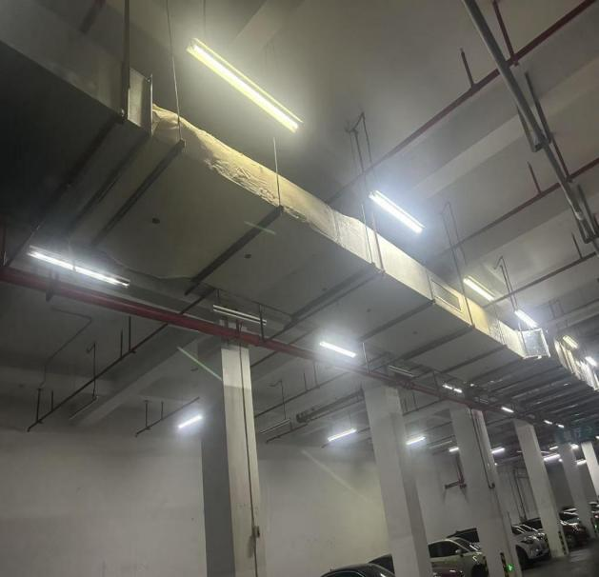
位置4：地下室A59车位附近
风管型号：1400*400 风管破损长度：5米
维修方案：更换为同尺寸、厚度为1.0mm的镀锌钢板风管，与旧风管之间采用共板连接（气密性工艺）
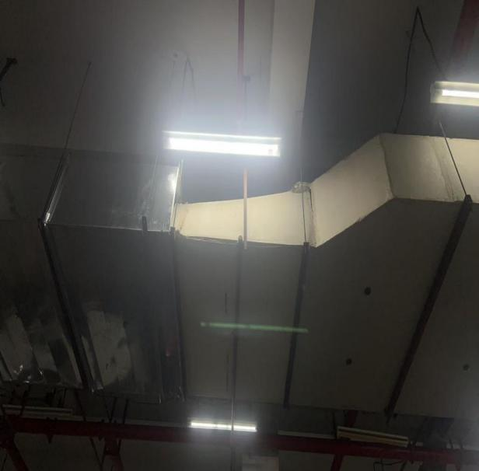
位置5：地下室A59车位附近
风管型号：1400*400 风管破损长度：3.2米
维修方案：更换为同尺寸、厚度为1.0mm的镀锌钢板风管，与旧风管之间采用共板连接（气密性工艺）

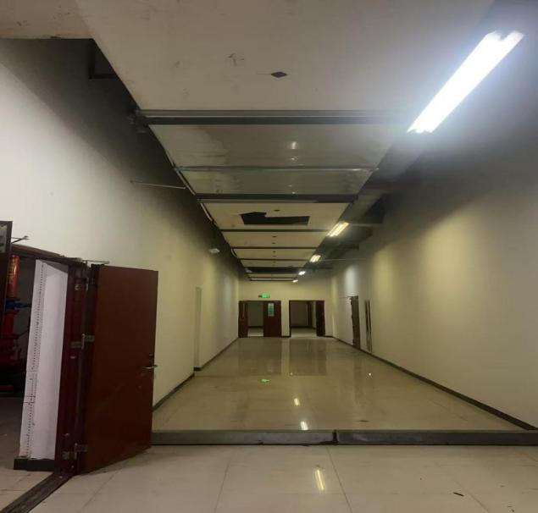
位置6：地下室水泵房前过道
风管型号：1400*600 风管破损长度：21米
维修方案：更换为同尺寸、厚度为1.0mm的镀锌钢板风管，与旧风管之间采用共板连接（气密性工艺）

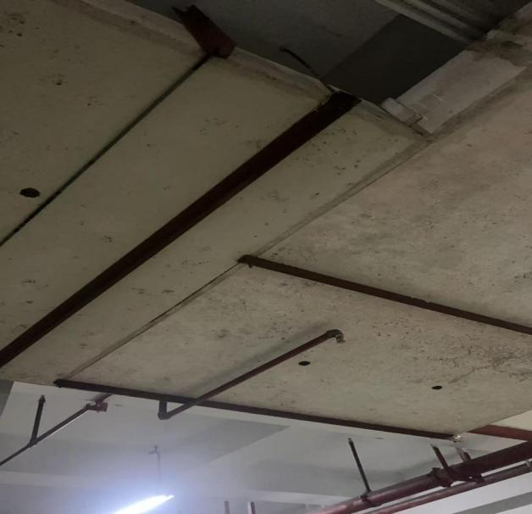

位置7：地下室B47车位上方
风管型号：1000*400 风管破损长度：6米
维修方案：更换为同尺寸、厚度为1.0mm的镀锌钢板风管，与旧风管之间采用共板连接（气密性工艺）

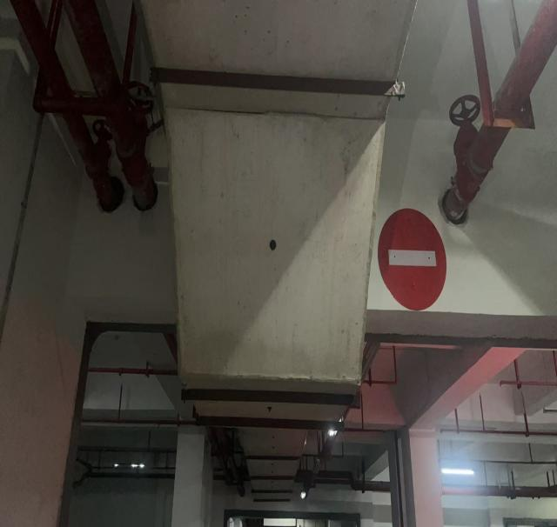
位置8：地下室B29车位上方
风管型号：1000*450 风管破损长度：6米
维修方案：更换为同尺寸、厚度为1.0mm的镀锌钢板风管，与旧风管之间采用共板连接（气密性工艺）

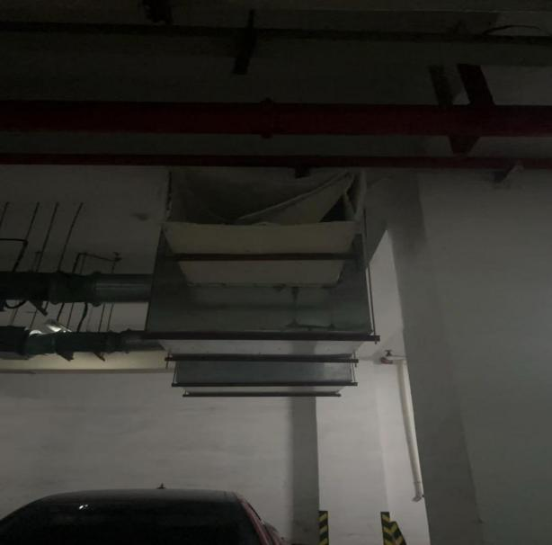
位置9：地下室B25车位上方
风管型号：700*450 风管破损长度：1米
维修方案：更换为同尺寸、厚度为1.0mm的镀锌钢板风管，与旧风管之间采用共板连接（气密性工艺）

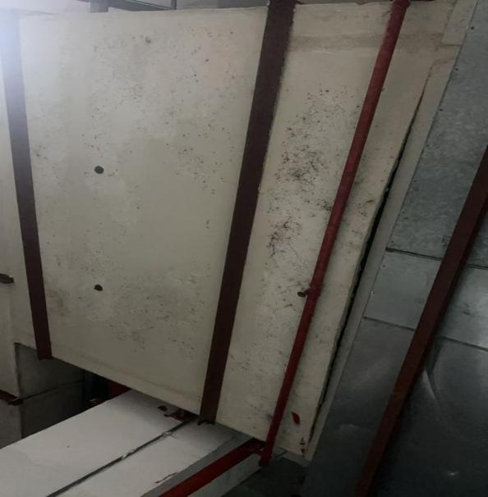
位置10：地下室B58车位上方
风管型号：2400*450 风管破损长度：2米
维修方案：更换为同尺寸、厚度为1.2mm的镀锌钢板风管，与旧风管之间采用共板连接（气密性工艺）

第三章 评分标准

本评审办法根据有关规定，并结合本项目的具体情况制定。
一、总则
评审工作遵循物有所值、公平高效、透明规范和诚实信用的原则，评审人员将本着认真、公正、诚实、廉洁的精神，进行评审工作，择优推荐成交候选人。在评审期间，磋商小组及相关工作人员必须严格遵守保密规定，不得泄露评审的有关情况。
对未成交供应商，磋商小组不作任何未获得成交的解释。
二、评审组织
评审工作由采购人组建的磋商小组负责。磋商小组负责磋商、评审等工作，并向采购人提出评审意见和评审报告。
三、评审程序
1、评审前由采购人首先开启供应商的响应文件，并当场进行记录；
2、磋商小组根据磋商原则和评审办法，对供应商响应文件进行初步评审，不合格的响应文件做无效标处理；与通过初步评审的各供应商分别进行磋商，并对各供应商的响应文件进行评审并打分；
3、磋商小组以响应文件评审打分合计分值由高到低的顺序依次推荐得分第一名的为第一成交候选人，推荐得分第二名的为第二成交候选人，并提交书面评审报告。合计分值相同时以报价得分高为先，合计分值、报价得分均相同时由磋商小组全体成员记名投票按少数服从多数的原则确定成交候选顺序。
第一成交候选人放弃中标，或者因不可抗力提出不能履行合同，采购人可以取消其成交资格，并确定第二成交候选人为成交供应商，新的成交供应商继续适用于本条款。如果替补的第二成交候选人同样存在不符合成交资格情况的，则本项目重新采购。
四、初步评审
响应文件开启后，磋商小组首先对响应文件依据磋商文件进行初步评审。
对供应商所提供的资质证明文件仅负审核的责任。即使供应商提交的资质证明文件通过了审核，在评审过程中乃至定标后，如发现供应商所提供的资质证明文件或其他内容不合法或不真实，采购人仍可取消成交资格并追究供应商的法律责任。
有下列情形之一的响应文件，由磋商小组按少数服从多数原则进行认定，经认定属实后将该响应文件作无效标处理，即该响应文件初步评审不通过：
1）供应商的资格条件不满足竞争性磋商公告资格条件要求的；
2）磋商响应文件未按磋商文件的要求加盖单位印章，或供应商的法定代表人（或其委托代理人）未按磋商文件要求签字或盖章的，或委托代理人签字盖章但无有效的委托授权书的；
3）磋商响应文件载明的招标项目完成期限不满足磋商文件规定的期限，或载明的质量目标达不到磋商文件要求的质量目标的；
4）磋商报价超过磋商文件规定的预算金额或最高限价的；
5）磋商响应文件附有采购人不能接受的条件或不符合磋商文件规定的实质性条款的（包括未按磋商文件补充文件或变更通知更改磋商响应文件的）或不符合采购范围、技术规格、技术标准要求导致无法满足采购人使用要求的；
6）供应商代表未能在所响应文件开启会议结束前参加会议或未能出示本人有效身份证原件的；或供应商的授权代表在响应文件开启会议结束前未能出示有效的授权书原件的；
7）报价等关键内容字迹模糊无法辨认的或内容不完整且不接受修正的；
8）存在法律、法规、规章和磋商文件规定的其它无效标情况或经磋商小组认定有重大偏离的。
9）存在串标、围标或弄虚作假情况的；
有下列情形之一的，视为供应商串通投标，其磋商响应无效：
（1）不同供应商的磋商响应文件由同一单位或者个人编制；
（2）不同供应商委托同一单位或者个人办理投标事宜；
（3）不同供应商的磋商响应文件载明的项目管理成员或者联系人员为同一人；
（4）不同供应商的磋商响应文件异常一致或者磋商报价呈规律性差异；
（5）不同供应商的磋商响应文件相互混装。
五、详细评审
1、商务技术分（60分）
磋商小组对各磋商响应供应商的技术和服务方案、资信业绩充分审核、讨论及评议后，每人一份评分表，进行独自打分并签名。在统计得分时，如发现某一单项评分超过评分细则规定的分值范围，则该张评分表无效。磋商响应供应商技术部分的得分为磋商小组各成员的有效评分的算术平均值（小数点后保留二位小数，第三位四舍五入）。
评分因素 | 评分细则 | 分值
一、资信及商务评审因素（25分）
类似业绩 | 自2022年1月1日(以合同签订日期为准）以来，投标人每提供1个消防风管制作、安装类似业绩的得5分，最高15分。  注：投标文件中提供合同复印件加盖公章，未提供的或未按要求盖章的视为无效业绩。 | 0-15分
企业资信 | 供应商具有相关消防风管维修、安装资质，最高得10分，（提供证书复印件） | 0-10分
二、技术评审因素（35分）
组织施工方案 | 根据供应商提供的针对本项目地下室区域组织施工方案 | 0-5分
维修、安装方案及承诺提供材料质量 | 根据供应商提供维修、安装风管规范的科学合理性，得0-15分。 | 0-15分
维修、安装方案及承诺提供材料质量 | 根据供货承诺保障的材料质量，得0-5分。 | 0-5分
承诺售后服务 | 根据投标人提供的质保期内的服务承诺和售后配置科学合理性，得0-10分。 | 0-10分
注：上述所有证书应在有效期内，复印件加盖单位公章，原件备查。供应商如提供虚假证明材料的，将承担相应的法律责任。

2、价格分（40分）
价格评分将在有效供应商范围内进行，最高得40分，最低得0分（小数点后保留二位小数，第三位四舍五入）。满足采购文件要求且投标价格最低的投标报价为评标基准价，供应商的价格分统一按照下列公式计算：
投标报价得分=（评标基准价/投标报价）×40%×100
六、询标
对响应文件中存在含义不清楚的内容，必要时磋商小组将要求供应商作出澄清、说明或补正。询标记录需供应商授权代表签字确认，它将作为响应文件的一部分。
七、定标办法
采购人将根据磋商小组提交的评审报告及推荐的成交候选人，按有关规定确定成交供应商。
八、供应商义务
评审期间，供应商应随时随地答复磋商小组的询标，解答包括有关的商务、技术问题等。
第四章 采购合同主要条款
合同编号：
浙江省人民医院富阳院区（江北院区）地下室消防风管维修项目合同
甲方：浙江省人民医院富阳院区（江北院区）（以下简称甲方）
乙方： （以下简称乙方）
根据《中华人民共和国民法典》及有关法律，经甲乙双方友好协商，一致同意按下列条款签订本合同：
第一条：项目概况
1、项目名称：浙江省人民医院富阳院区（江北院区）地下室消防风管维修项目
2、项目地点： 富阳区富春街道北环路429号
3、维修方式：包工包料
4、服务要求：旧风管拆除、镀锌板包管、风管吊架及坍塌吊顶维修、排烟风阀制作安装及垃圾清运等工作。
第二条：服务期限、服务质量保证期、合同金额、付款方式
1、本合同工期为15天（2025年 月 日-2025年 月 日）
2、总价： 元整，大写： 万 仟 佰 拾 元整。
3、服务质量保证期： 年（自服务验收合格之日起计）
4、付款方式：自本合同生效后15个工作日内，乙方完成所有施工任务并经甲乙双方通过验收合格后，付至合同总价的90%，其余10%至质保期满一次性结清。
5、开票须知：因省营县院新模式的运营管理需要，原“杭州市富阳区第一人民医院”现变更为“浙江省人民医院富阳院区（江北院区）”，开票信息仍需要用——户名：杭州市富阳区第一人民医院，开户银行：中国农业银行股份有限公司杭州富阳支行，账号：19060101040046065。
第三条：双方责任及义务
- 乙方必须按照采购需求及甲方的要求保质、保量的进行施工，如质量不符合相关规定，乙方负责无偿修理或返工，否则将赔偿甲方的一切损失。
- 乙方必须按双方约定的时间完工，如发生不可抗力因素，工期顺延。
3、使用过程中，如出现质量问题，乙方在得到甲方通知后应及时负责维修，质保期内，所需费用均由乙方承担。
第四条：违约责任
- 乙方采购的材料必须保证质量，且是采购需求单要求的合格产品。否则，应及时、免费按照甲方要求更换并赔偿甲方的损失。
- 合同纠纷解决方式：法院起诉。
第五条：合同份数
本合同一式 肆 份，甲方执 贰 份，乙方执 贰 份。具同等法律效力。
（以下无正文）
甲方（盖章）：浙江省人民医院富阳院区（江北院区） | 乙方（盖章）：
法定（授权）代表人： | 法定（授权）代表人：
地 址： | 地 址：
电 话： | 电 话：
开户银行：中国农业银行股份有限公司杭州富阳支行 | 开户银行：
账 号：19060101040046065 | 账 号：
签订时间： 年 月 日 | 签订时间： 年 月 日

第五章 响应文件格式
封面
正本/副本

一、磋商响应文件封面

_________（项目名称）______________

***磋商响应文件

注明：资信和商务技术文件或报价文件

供应商：（盖单位章）
法定代表人或其委托代理人：（签字或盖章）
年 月 日

二、报价文件

磋商响应初始报价一览表；

磋商响应初始报价一览表

项目名称：
招标项目编号：

投标报价 | 人民币（小写金额）： 元  人民币（大写金额）： 整  注：如有不一致，以大写为准。

磋商响应供应商（盖章）：

法定代表人或授权代表（签字或盖章）：
日期： 年 月 日

三、资信和商务技术文件
目录

1、磋商响应函；
2、法定代表人资格证明书及法定代表人授权书，同时须附法定代表人和授权委托代表的有效身份证复印件（法定代表人直接参加投标并对相应文件签字的，只需提供前者）；
社保机构出具的响应截止日前6个月内授权代表的响应单位社保缴纳证明，任职不足6个月的可提供劳动合同证明文件。
3、以下资格证明材料
1）符合供应商资格要求的相关证明材料；
各供应商须在投标文件中出具对应证明材料（商业信誉可提前自查，投标文件中可不提供）。
a.具有独立承担民事责任能力的证明材料；
供应商须在投标文件中出具符合以下情况的证明材料复印件（五选一）：
①如供应商是企业（包括合伙企业），提供在工商部门注册的有效“企业法人营业执照”或“营业执照”；
②如供应商是事业单位，提供有效的“事业单位法人证书”；
③如供应商是非企业专业服务机构的，提供执业许可证等证明文件；
④如供应商是个体工商户，提供有效的“个体工商户营业执照”；
⑤如供应商是自然人，提供有效的自然人身份证明（居民身份证正反面或公安机关出具的临时居民身份证正反面或港澳台胞证或护照）。
金融、保险、通讯等特定行业的全国性企业所设立的区域性分支机构，以及个体工商户、个人独资企业、合伙企业，如果已经依法办理了工商、税务和社保登记手续，并且获得总公司（总机构）授权或能够提供房产权证或其他有效财产证明材料（在投标文件中提供相关材料），证明其具备实际承担责任的能力和法定的缔结合同能力，可以独立参加采购活动，由单位负责人签署相关文件材料。
b.符合参与采购活动资格条件的承诺函；
4、类似业绩；
5、企业实力；
6、组织施工方案；
7、售后服务；

1、磋商响应函格式
磋商响应函
（采购人单位名称）：

（供应商全称）参加贵方组织的（项目名称）（项目编号）采购的有关活动，并对（项目名称）进行投标。为此我方：
1、承诺在供应商须知规定的投标截止日起遵守本响应文件中的承诺，且在投标有效期满之前均具有约束力。响应文件有效期为自投标截止之日起90个日历天。
2、承诺已经具备规定的参加采购活动的供应商应当具备的条件及采购人规定的特定条件。
3、已详细审核全部采购文件，包括采购文件补充（如果有）、参考资料及有关附件，确认无误。
4、提供供应商须知规定的全部响应文件，包括响应文件正本1份，副本2份。
5、投标报价详见《开标一览表》。
6、保证遵守采购文件中的其他有关规定。
7、完全理解不一定接受最低价中标。
8、我公司自愿参加本项目的投标，并保证响应文件中所列举的投标报价文件及相关资料和公司基本情况资料是真实的、合法的。愿意向贵方提供任何与该项目投标有关的数据、情况和技术资料。若贵方需要，愿意提供我方做出的一切承诺的证明材料。
9、保证忠实地执行双方所签订的合同，并承担合同规定的责任和义务。
10、我方承诺不存在以下情况：
a）提供虚假材料谋取中标、成交的；
b）采取不正当手段诋毁、排挤其他供应商的；
c）与采购人、其它供应商或者采购代理机构恶意串通的；
d）向采购人、采购代理机构行贿或者提供其他不正当利益的；
e）在采购过程中与采购人进行协商谈判的；
f）拒绝有关部门监督检查或提供虚假情况的。

供应商全称（盖单位公章）：
响应文件签署人（签字或盖章）：
日期：年月日
单位地址：
邮编：
电话：
传真：
2、法定代表人资格证明书及法定代表人授权书

（1）法定代表人资格证明书

单位名称：
地址：
姓名： 性别： 年龄： 职务：
系______________________的法定代表人。
特此证明。

法定代表人身份证复印件

磋商供应商（盖章）：
日期：

（2）法定代表人授权书

本人____________（姓名）系_________________（磋商供应商全称）的法定代表人，现授权______________________（授权委托人姓名）为我方授权委托人，参加贵方组织的____________________项目（采购编号）采购活动，授权委托人以我方名义签署、澄清、说明、补正、递交、撤回、修改磋商供应文件、签订合同和处理有关事宜，其法律后果由我方承担。
委托期限：同本项目磋商有效期。
授权委托人无转委托权。

磋商供应商全称（公章）：
法定代表人：（签字或盖章）
身份证号码：
授权委托人：（签字或盖章）
身份证号码：
日期：

法定代表人身份证复印件 | 磋商响应供应商代表身份证复印件
3、资格证明文件

基本资格条件相关证明材料
- 具有独立承担民事责任能力的证明材料：
供应商须在响应文件中出具符合以下情况的证明材料复印件（五选一）：
- 如供应商是企业（包括合伙企业），提供在工商部门注册的有效“企业法人营业执照”或“营业执照”；
- 如供应商是事业单位，提供有效的“事业单位法人证书”；
- 如供应商是非企业专业服务机构的，提供执业许可证等证明文件；
- 如供应商是个体工商户，提供有效的“个体工商户营业执照”；
- 如供应商是自然人，提供有效的自然人身份证明（居民身份证正反面或公安机关出具的临时居民身份证正反面或港澳台胞证或护照）。

- 符合参与采购活动资格条件的承诺函：

承诺函

（采购人）：

我方（供应商全称）参与（项目名称）采购活动，针对供应商资格要求做如下承诺：
- 我方具有良好的商业信誉和健全的财务会计制度；
- 我方具有履行本项目合同所必需的设备和专业技术能力；
- 我方没有缴纳税收和社会保障等方面的失信记录；
- 我方在参加本次采购活动前三年内，在经营活动中没有重大违法记录（没有因违法经营受到刑事处罚，没有被责令停产停业、被吊销许可证或者执照、被处以较大数额罚款等行政处罚，没有因违法经营被禁止参加政府采购活动的期限未满情形）；
我方对上述承诺内容的真实性负责。如有虚假，将依法承担相应责任。

供应商名称（盖章）：
法定代表人或授权代表（签字或盖章）
日期： 年 月 日

